作業三

404410039 李維哲

A*實作:

將BFS中的Queue改成PriorityQueue

利用成本與估計成本做排序

即可實作出A*

heuristic在輸入參數時設定 測試時是使用已經寫好的manhattanHeuristic

CornerProblem

把原本PositionSearchProblem的結束條件改成走完四個角落

遇到問題點:

在copy corner_state時若用單純的=做assign

會導致assign的是指標而不是我們要的state內容

在內部做修改時會動到原本的值導致錯誤

所以需要使用copy裡的deepcopy(使用方法是從網路找的)

CornerProblem + cornersHeuristic

cornersHeuristic實作:

計算方式:

先找距離當下點最近.且未走過的角落

計算該點到該角落的距離

移動到該角落.並標記此角落已走過

將該角落作為起始點

重複上述動作，直到所有角落皆被走過，最後加總移動的距離

圖解:

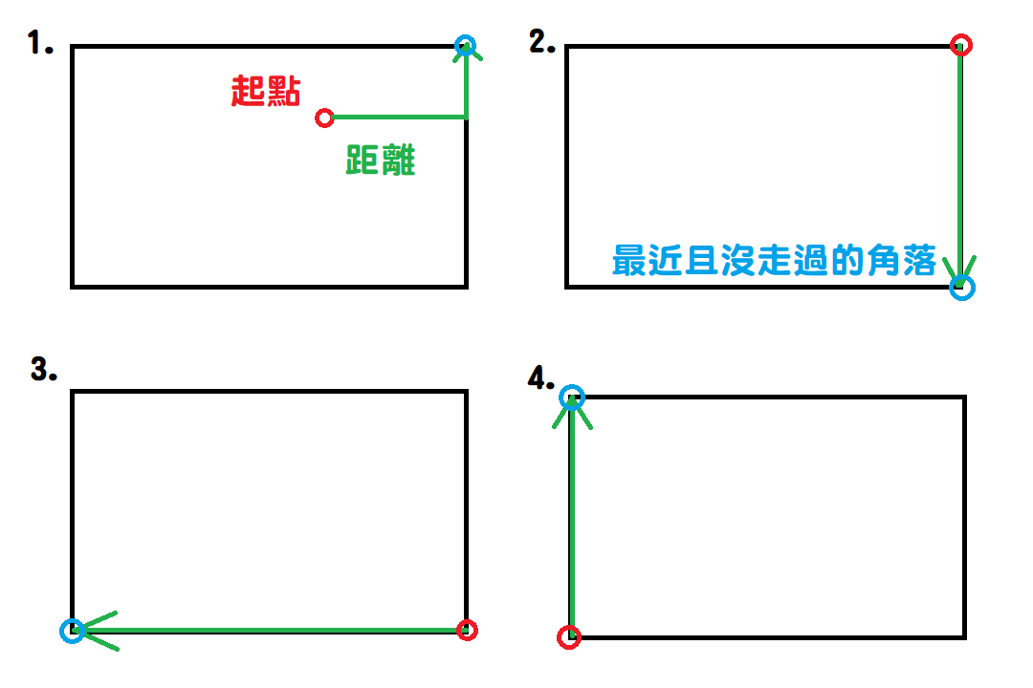

結果:

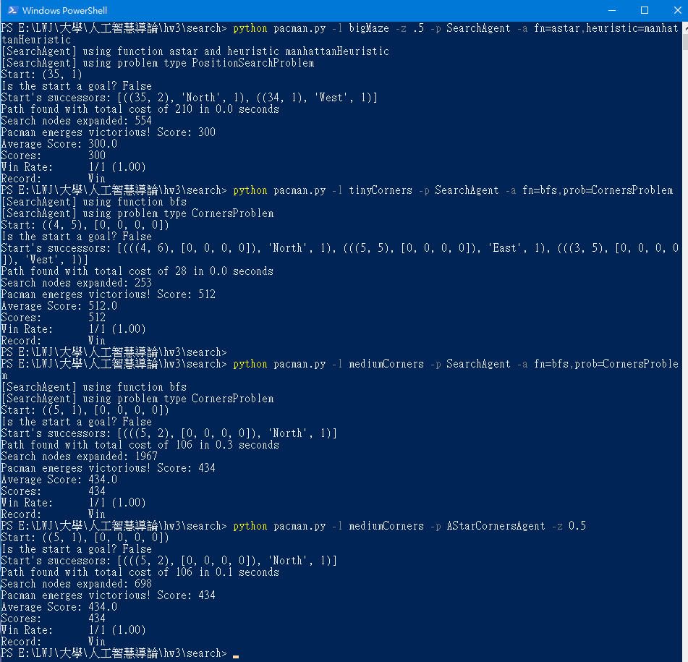

A*:

cost: 210

expand node: 554

score: 300

CornerProblem

cost: 106

expand node: 1967

score: 434

CornerProblem + cornersHeuristic

cost: 106

expand node: 698

score: 434

使用到的指令:

python pacman.py -l bigMaze -z .5 -p SearchAgent -a fn=astar,heuristic=manhattanHeuristic

python pacman.py -l tinyCorners -p SearchAgent -a fn=bfs,prob=CornersProblem

python pacman.py -l mediumCorners -p SearchAgent -a fn=bfs,prob=CornersProblem

python pacman.py -l mediumCorners -p AStarCornersAgent -z 0.5